**BÁO CÁO TUẦN 7**

*Nguyễn Ngọc Minh Trí*

**MỤC LỤC**

MỤC LỤC 2

1. Cài đặt Ubuntu 22.04 cấu hình CPU 2 core, RAM 4GB, Disk 40GB 3

2. Đăng ký cPanel trial 5

3. Các tính năng tại trang dành cho khách hàng 12

4. Các tính năng tại trang quản trị WHM 17

## **Cài đặt Ubuntu 22.04 cấu hình CPU 2 core, RAM 4GB, Disk 40GB**

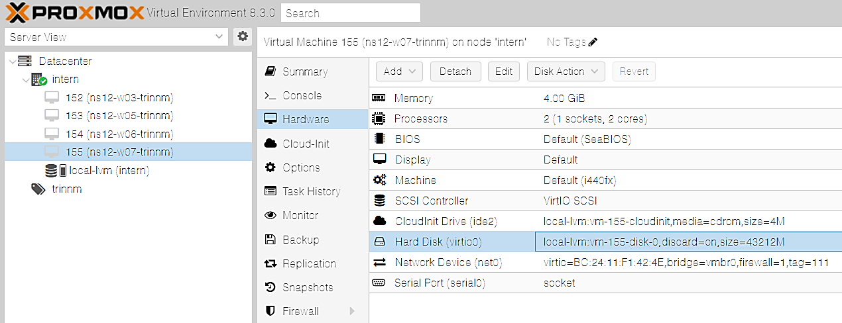

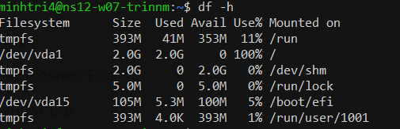

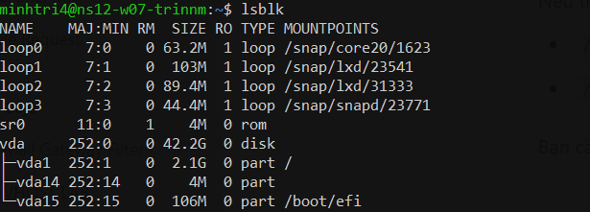

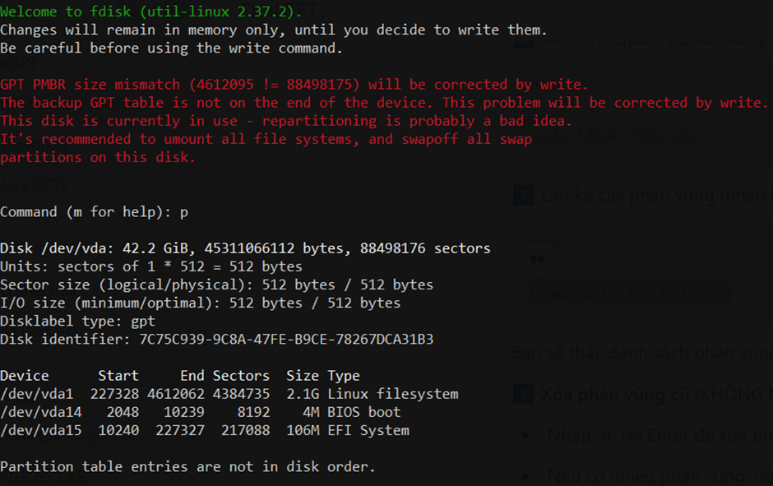

Mở parted

**sudo parted /dev/vda**

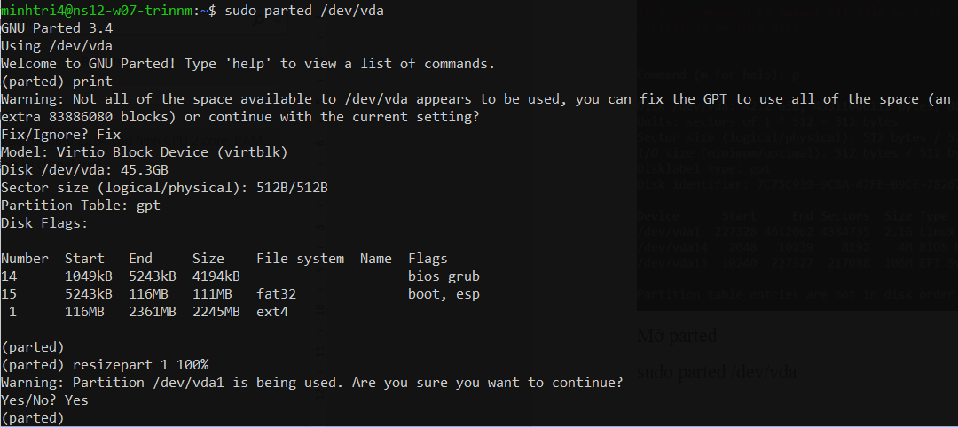

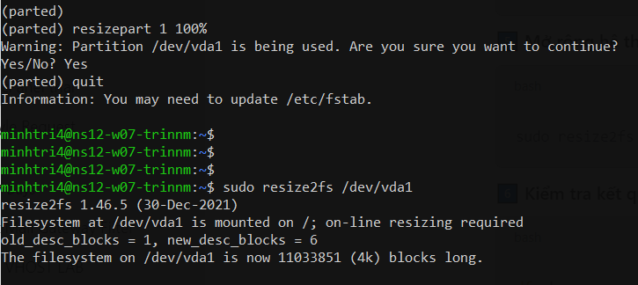

Kiểm tra lại:

**df -h**

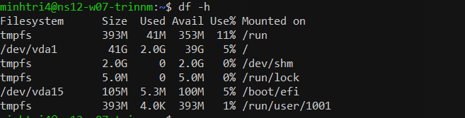

## **Đăng ký cPanel trial**

Đăng nhập bằng tài khoản root

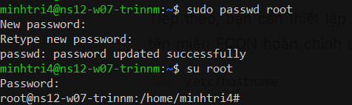

Đầu tiên:

**sudo apt update**

Tiếp theo chỉnh hostname và cấu hình file hosts:

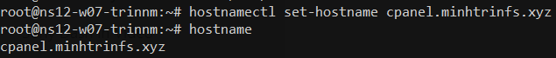

**sudo nano /etc/hosts**

45.122.223.93 minhtrinfs.xyz

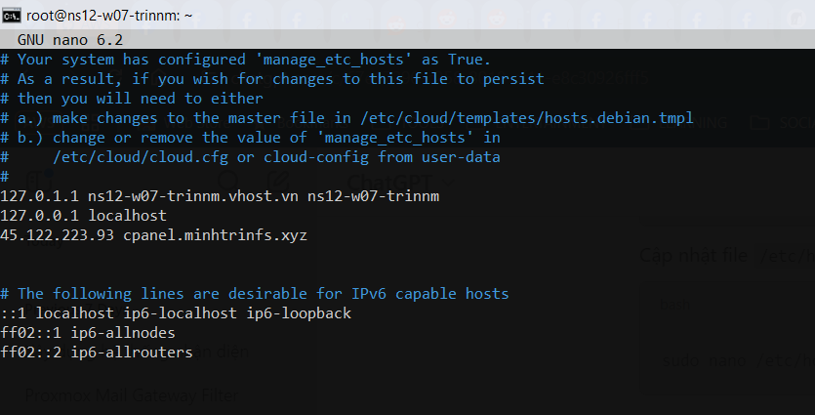

Cập nhật bản ghi DNS:

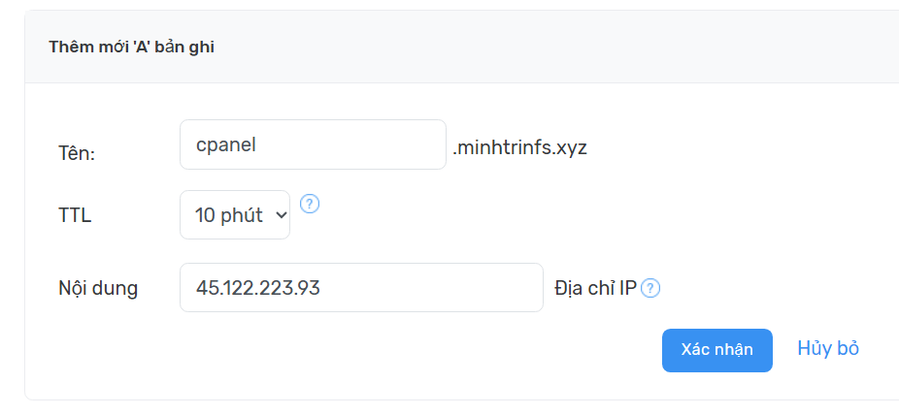

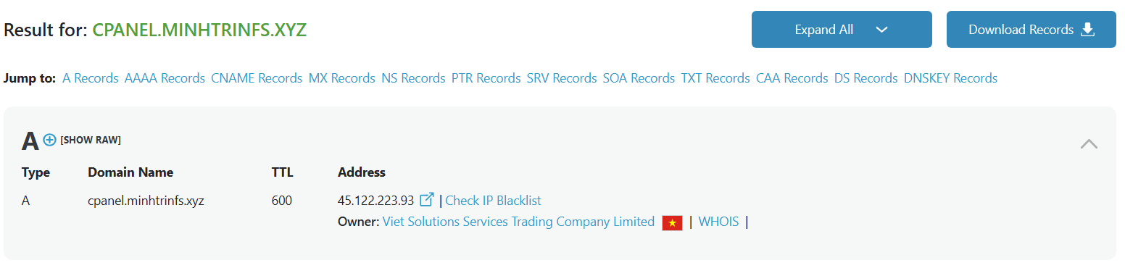

Bây giờ sẽ install CPanel và WHM trên Ubuntu 22.04. Chạy lệnh sau:

**cd /home && curl -o latest -L https://securedownloads.cpanel.net/latest && sh latest**

Chờ một thời gian cho đến khi quá trình cài đặt hoàn thành. Cũng hơi lâu ấy, cỡ 30 phút tới 1 tiếng

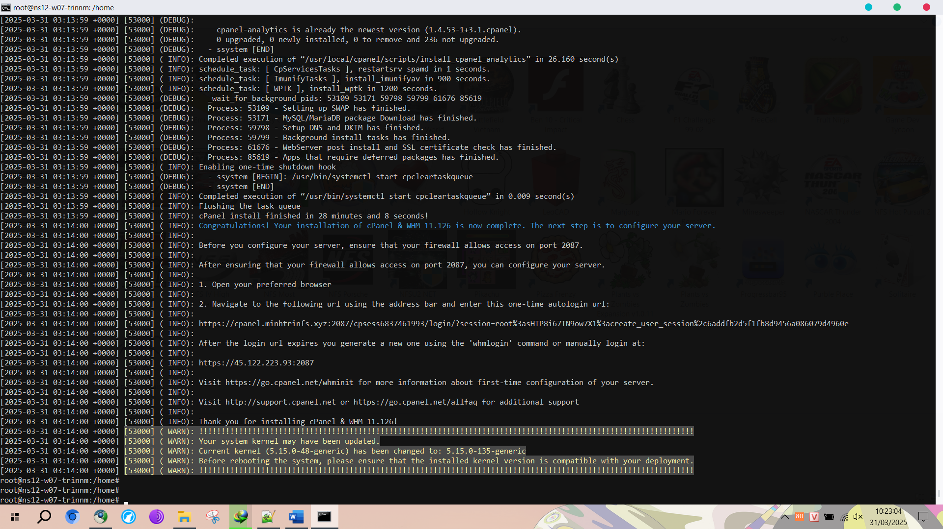

Gõ <https://cpanel.minhtrinfs.xyz:2087>

Sẽ hiện ra màn hình đăng nhập

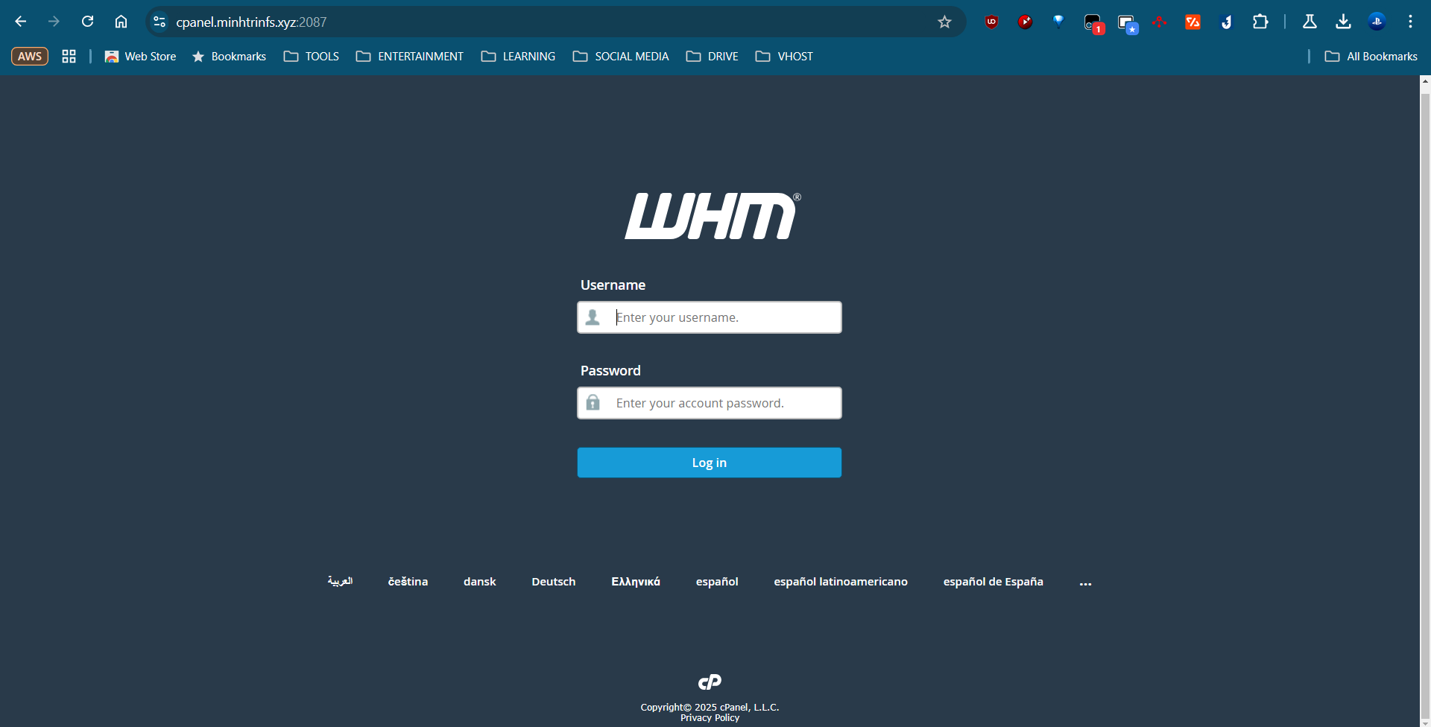

Đăng nhập bằng tài khoản root

**Username:** root

**Password:** (Mật khẩu root của server) – Asphalt9_sucks

Mới lần đầu đăng nhập sẽ nhảy qua 1 trang đọc ba cái legal documents. Bấm Continue

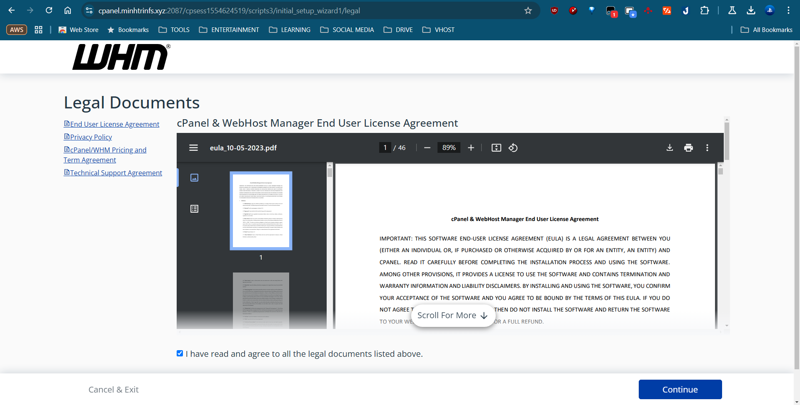

OK tới bước đăng ký cPanel trial

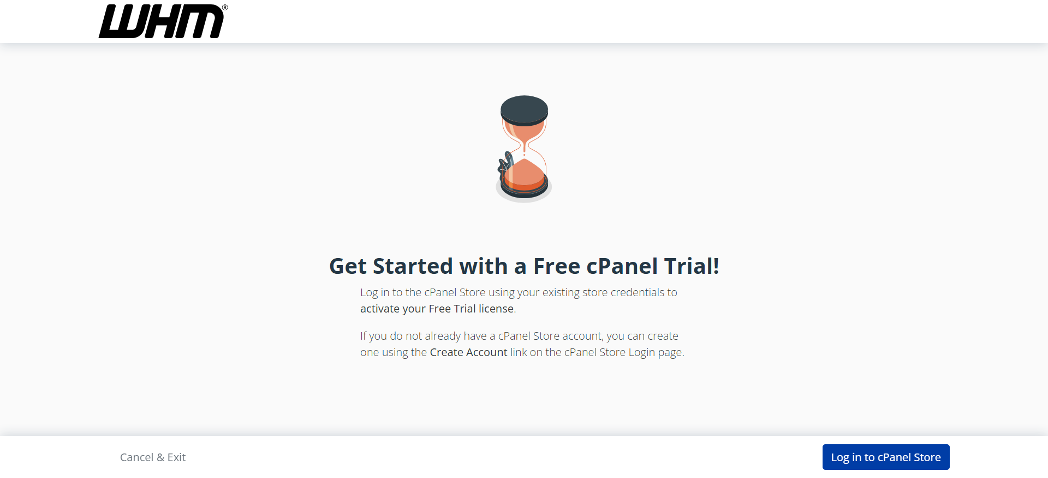

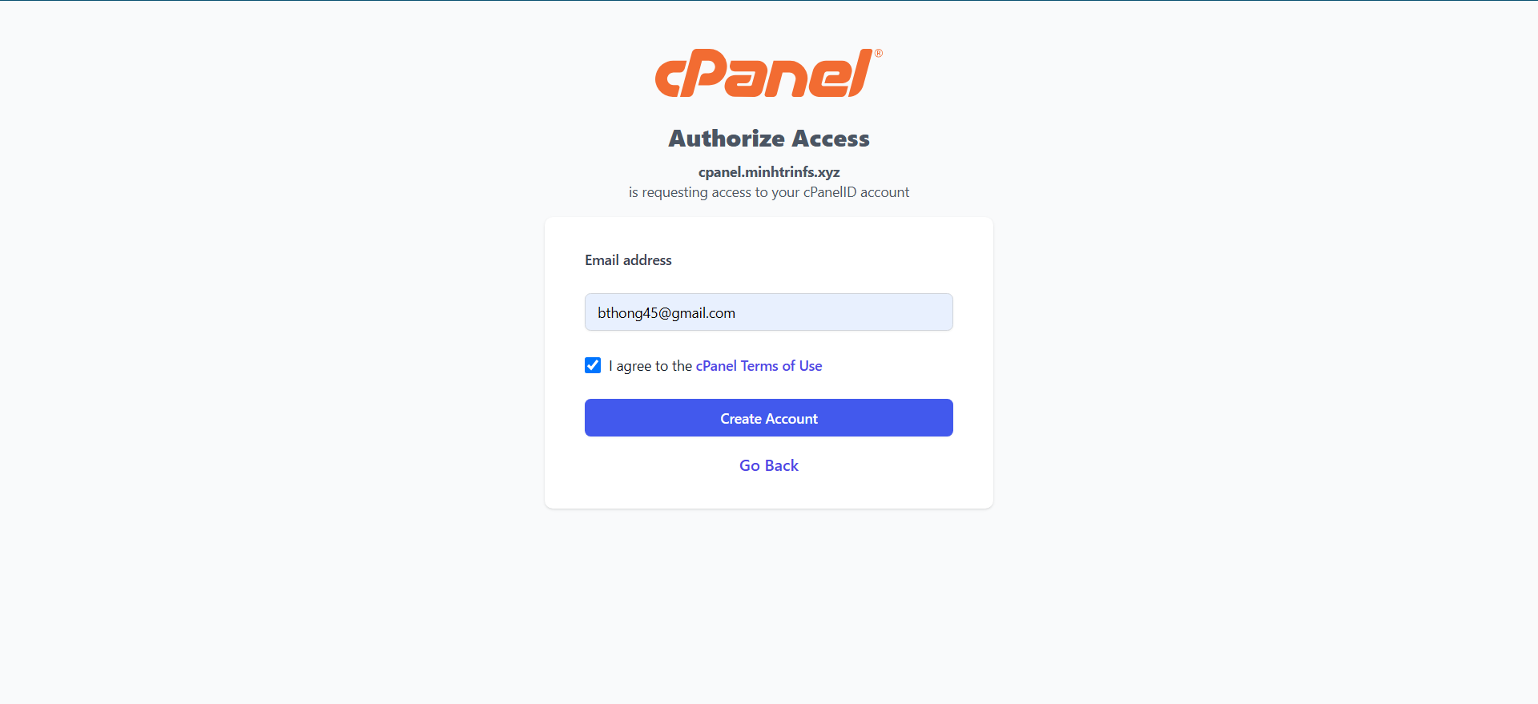

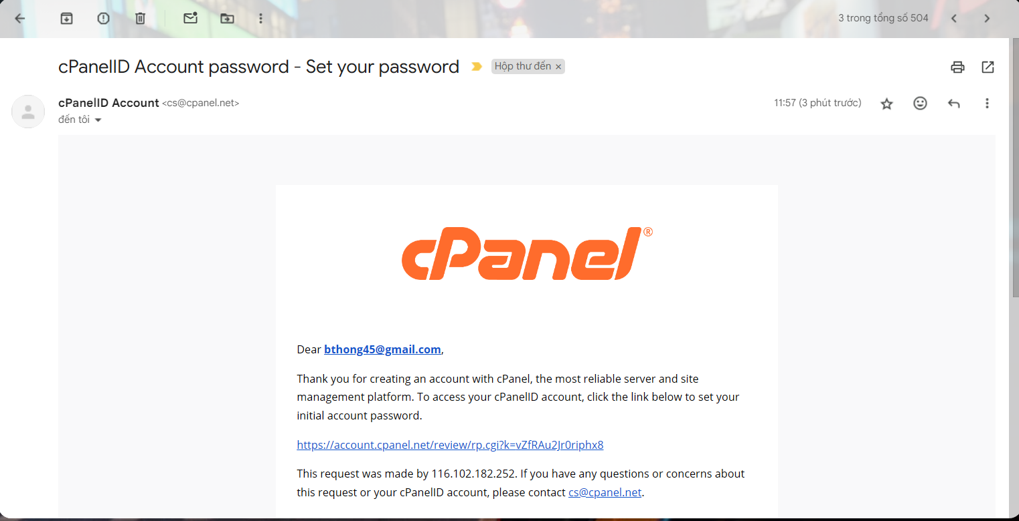

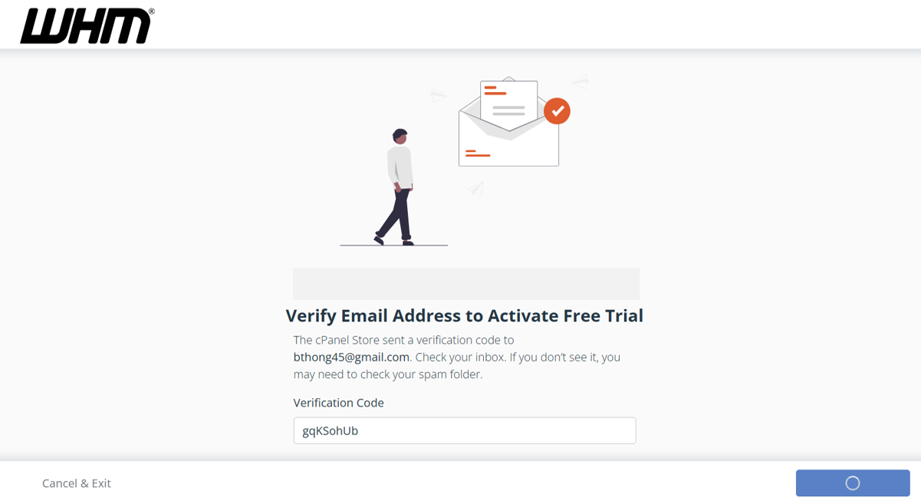

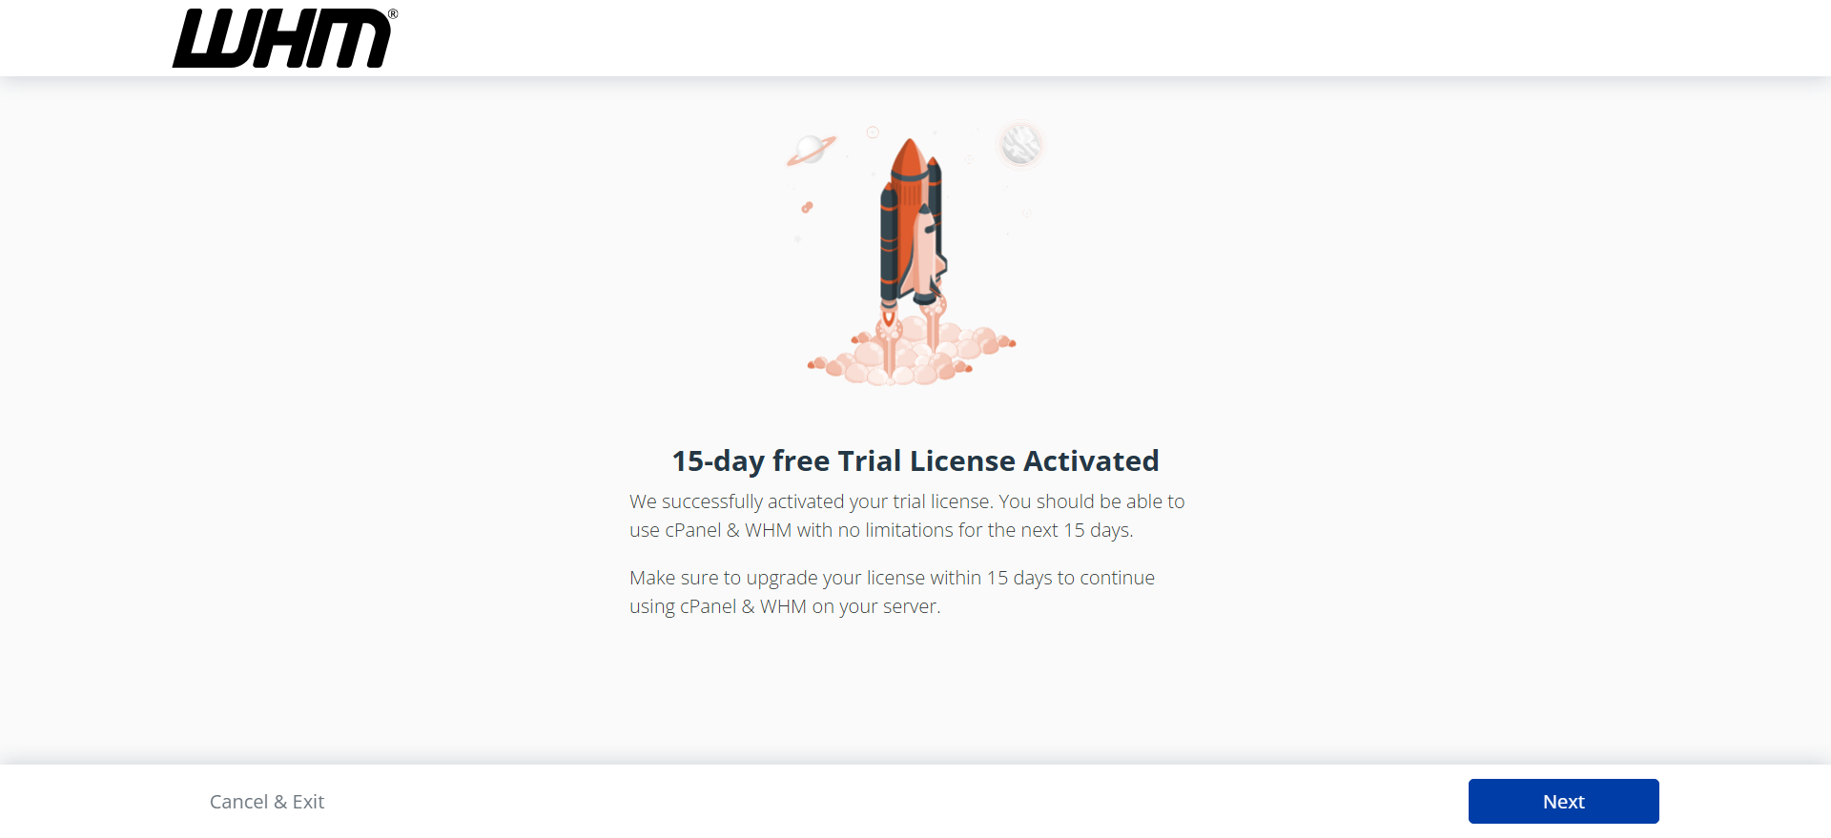

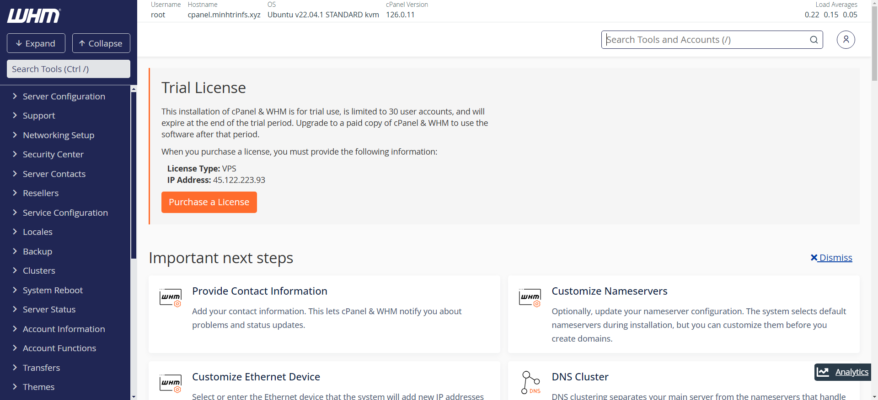

**Tạo trang demo.minhtrinfs.xyz trong WHM để tạo tài khoản user**

* Trỏ DNS cho demo.minhtrinfs.xyz về server cPanel

Thêm bản ghi sau:

|  |  |  |
| --- | --- | --- |
| **Type** | **Name** | **Value** |
| A | demo.minhtrinfs.xyz | 45.122.223.93 |

Có thể check lại bằng lệnh hoặc website DNS Checker:

**nslookup demo.minhtrinfs.xyz**

**ping demo.minhtrinfs.xyz**

* Tạo tài khoản user trong WHM

Trong WHM, tìm "Create a New Account"

Điền thông tin:

**Domain:** demo.minhtrinfs.xyz

**Username:** demominhtrinfs

**Password:** Asphalt9_sucks

**Email:** bthong45@gmail.com

**Package:** Chọn gói mặc định hoặc tạo gói mới

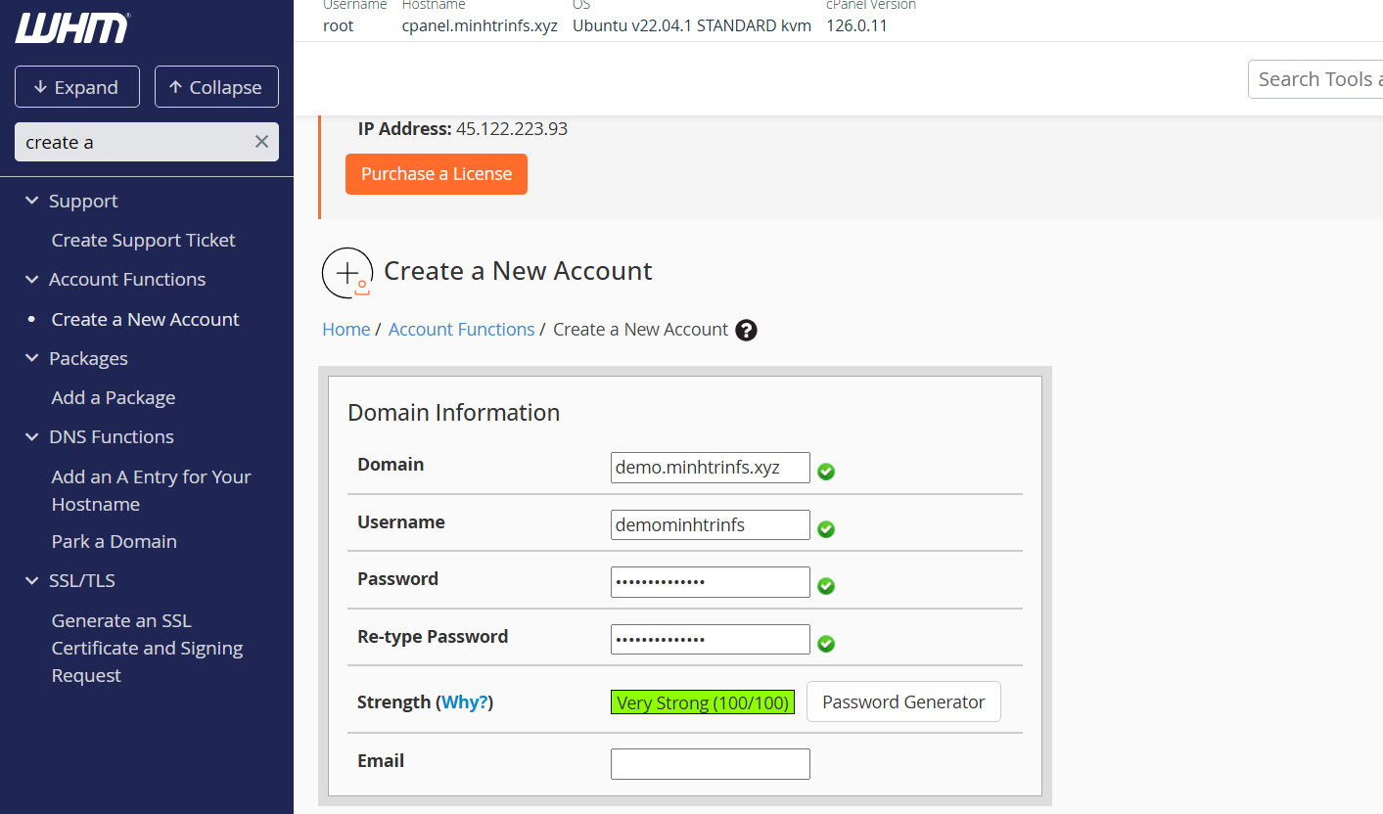

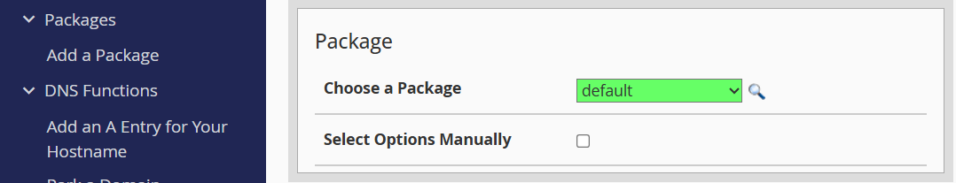

Nhấn Create để hoàn tất.

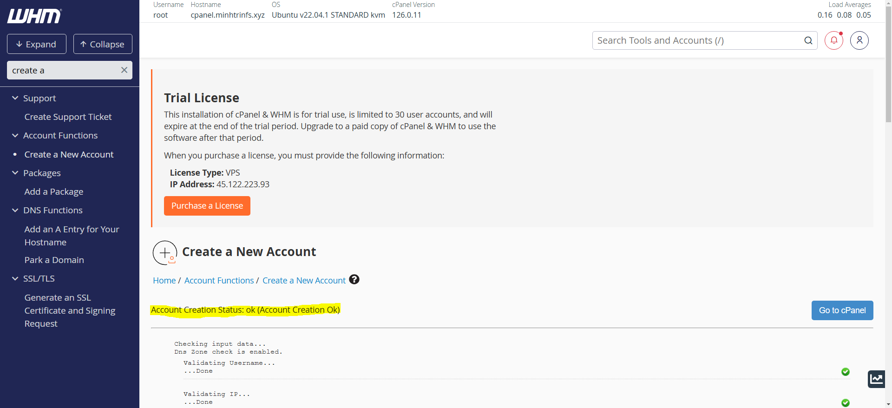

Vào trang cpanel.minhtrinfs.xyz:2083 để đăng nhập tài khoản user.

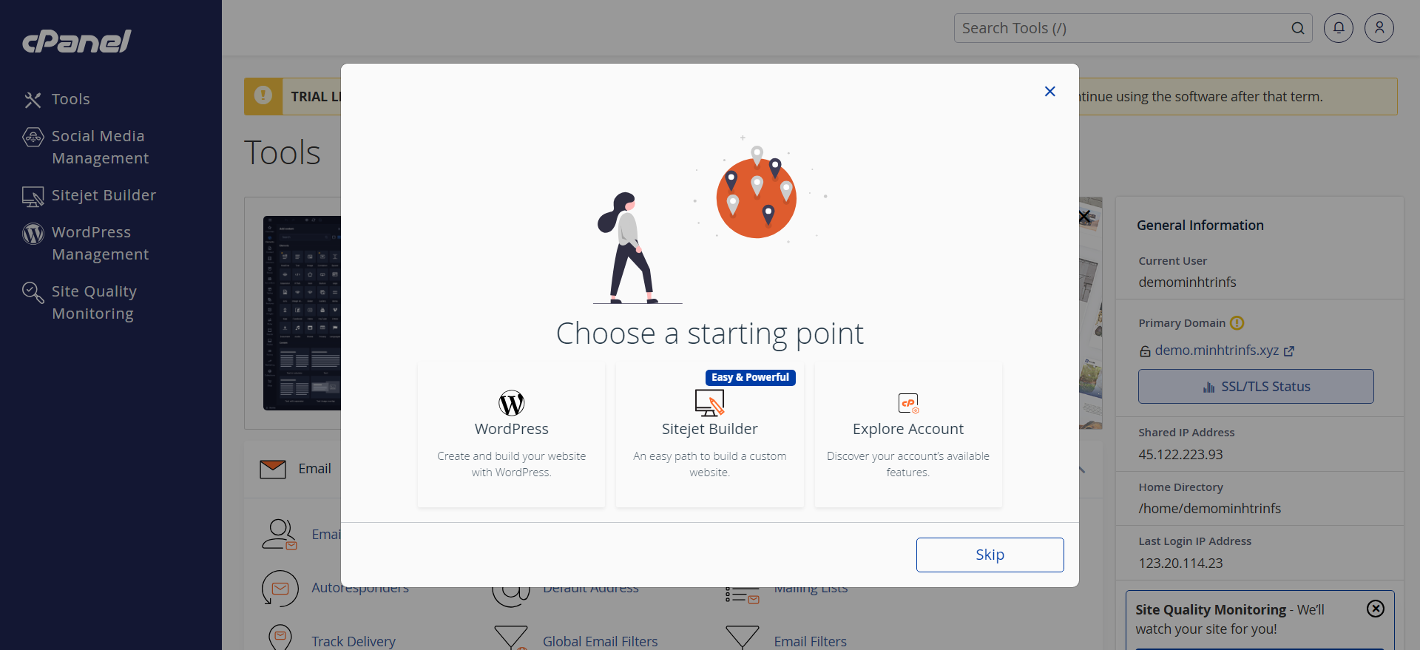

Bấm vào WordPress để tạo trang website WordPress của mình.

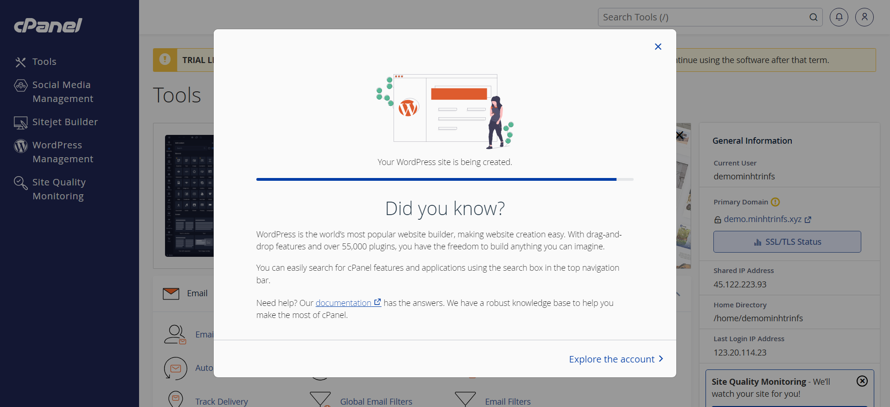

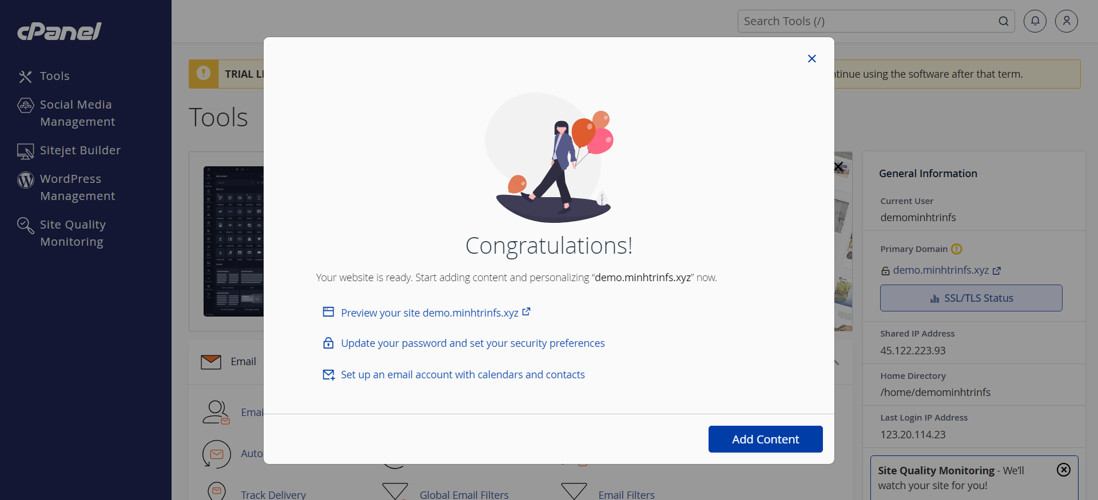

## **Các tính năng tại trang dành cho khách hàng**

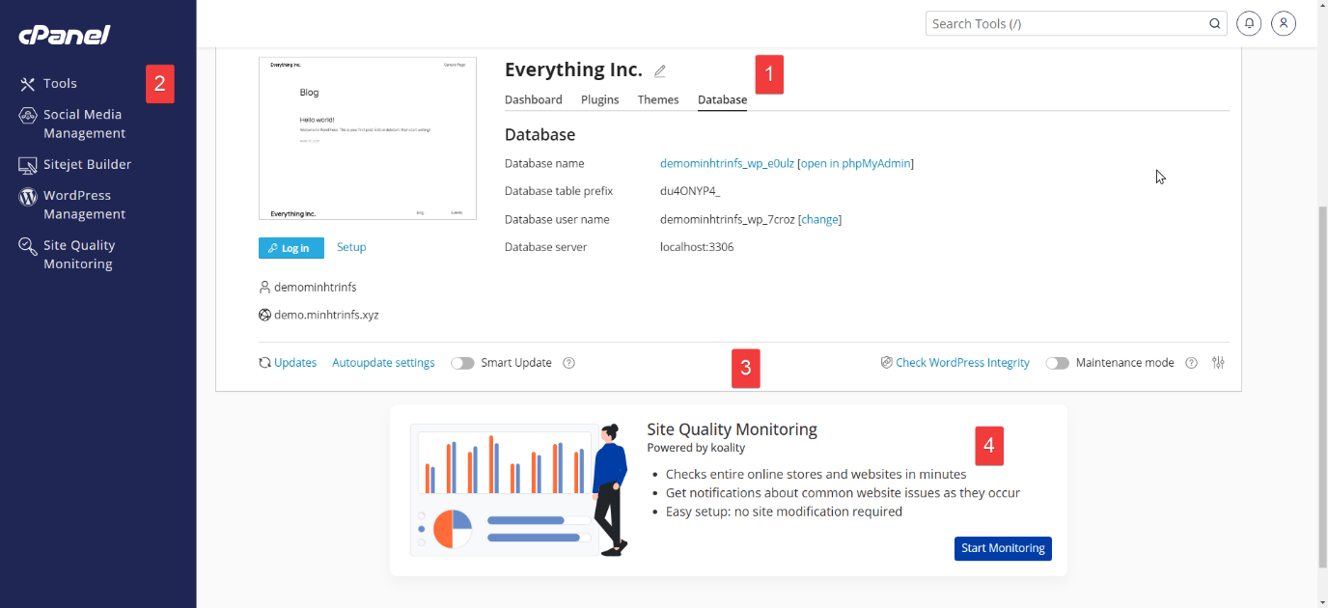

**1/ Gồm có Dashboard, Plugins, Themes, Database**

Dashboard: hiển thị tóm tắt trạng thái của website WordPress, bao gồm:

* WordPress Version: Phiên bản WordPress đang dùng (hiện tại là 6.7.2).
* Plugins & Themes: Tình trạng cập nhật của plugin & theme.
* Security: Hiển thị trạng thái bảo mật (hiện tại có áp dụng biện pháp bảo mật).
* PHP Version: Phiên bản PHP đang chạy (8.1.32), có thể thay đổi nếu cần.
* SSL/TLS: Trạng thái SSL, hiện tại đang sử dụng Let's Encrypt nhưng có cảnh báo (có thể do chưa cài hoặc chưa gia hạn).
* Tools:
* Search engine indexing: Cho phép Google/Bing lập chỉ mục trang web.
* Debugging: Bật/tắt chế độ debug trong WordPress.
* Password protection: Khóa trang web bằng mật khẩu.
* Take over wp-cron.php: Kiểm soát cron job của WordPress.
* Enable hotlink protection: Ngăn chặn website khác tải ảnh của bạn

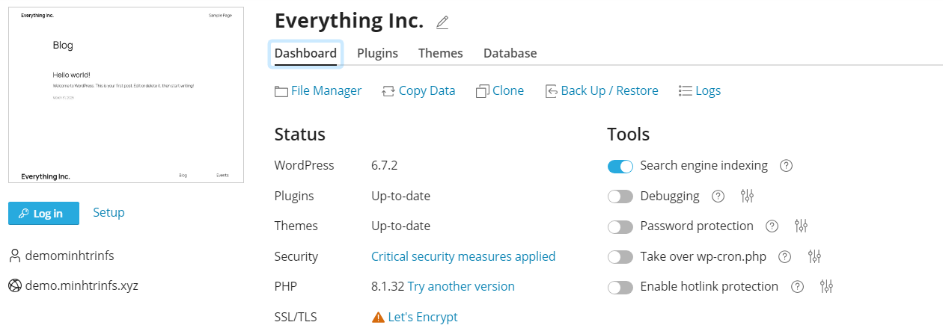

Plugins: Cài đặt các plugins của WordPress thôi

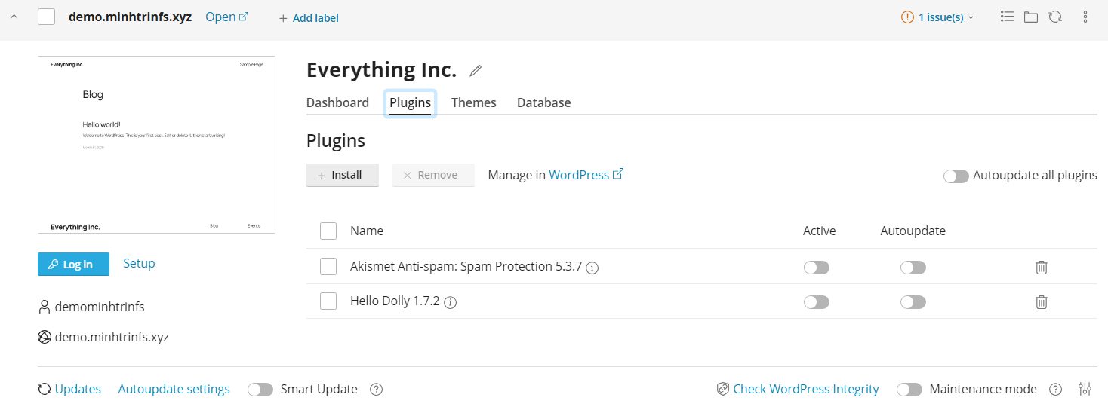

Themes: Mấy cái theme WordPress

Database: Thông tin mục database

* Quản lý cơ sở dữ liệu MySQL mà WordPress đang sử dụng.
* Xem thông tin về tên database, user database và trạng thái kết nối.
* Truy cập phpMyAdmin để chỉnh sửa dữ liệu trong database (ví dụ: đổi mật khẩu admin, sửa nội dung bài viết).
* Tạo hoặc khôi phục backup database

**2/ Các chức năng của cPanel bên user**

Tools: Cung cấp các công cụ cơ bản để quản lý hosting, bao gồm:

* Quản lý file (File Manager)
* Thiết lập tài khoản FTP
* Quản lý email
* Cấu hình PHP, MySQL

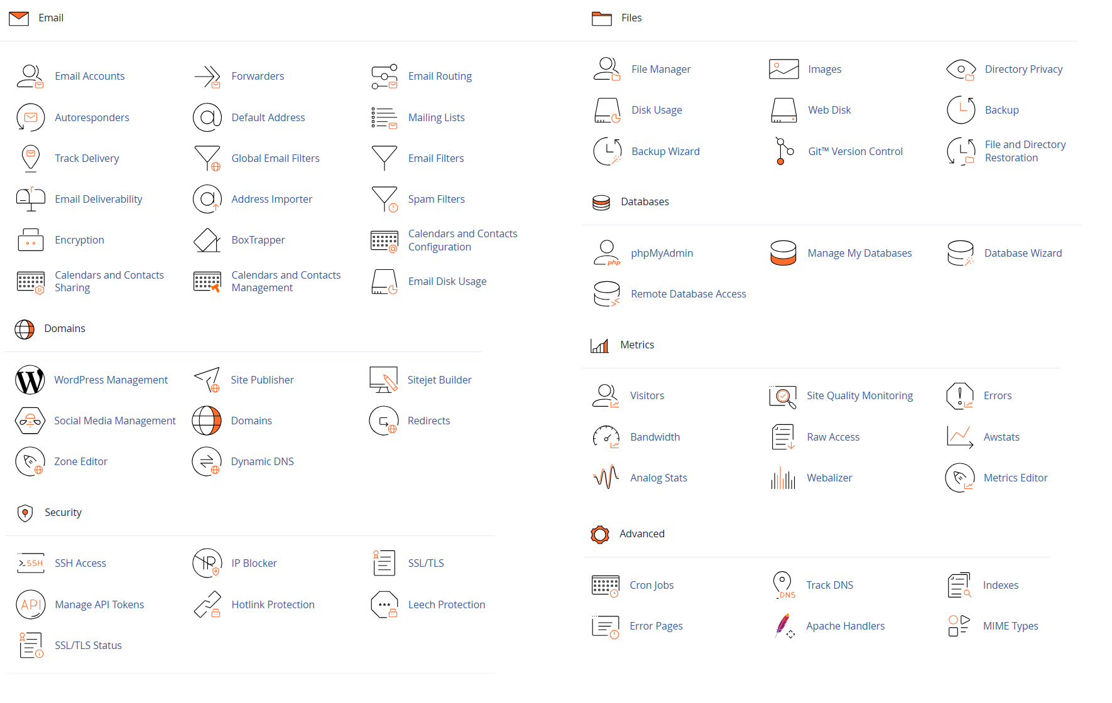

**Giải thích mục Advanced:**

**Cron Jobs:**

* Dùng để tạo và quản lý các tác vụ tự động chạy vào những khoảng thời gian cố định.
* Ví dụ: Tự động backup dữ liệu mỗi ngày hoặc gửi email thông báo hàng tuần.

**Track DNS:** Kiểm tra và theo dõi các bản ghi DNS của domain, giúp bạn xác định các vấn đề liên quan đến phân giải tên miền.

**Indexes:**

* Cấu hình cách hiển thị thư mục khi truy cập từ trình duyệt.
* Ví dụ: Nếu không có file index.html, bạn có thể hiển thị danh sách file trong thư mục hoặc ẩn chúng đi.

**Error Pages:** Cho phép tùy chỉnh các trang lỗi như:

* 404 Not Found
* 500 Internal Server Error
* 403 Forbidden

Giúp tạo trang lỗi đẹp hơn hoặc hướng dẫn người dùng khi có lỗi xảy ra.

**Apache Handlers:**

* Cấu hình cách Apache xử lý các loại file cụ thể.
* Ví dụ: Xác định file .cgi hoặc .pl sẽ được xử lý bởi trình thông dịch Perl.

**MIME Types:**

* Quản lý cách máy chủ xử lý các định dạng file khi gửi đến trình duyệt.
* Ví dụ: Xác định cách mở file .mp4, .json, .xml, v.v.

Social Media Management: (nó dùng thằng SocialBee, đừng care nhiều về cái này)

* Hỗ trợ kết nối và quản lý các tài khoản mạng xã hội như Facebook, Twitter, Instagram từ cPanel.
* Có thể lên lịch đăng bài hoặc theo dõi hiệu suất tương tác.

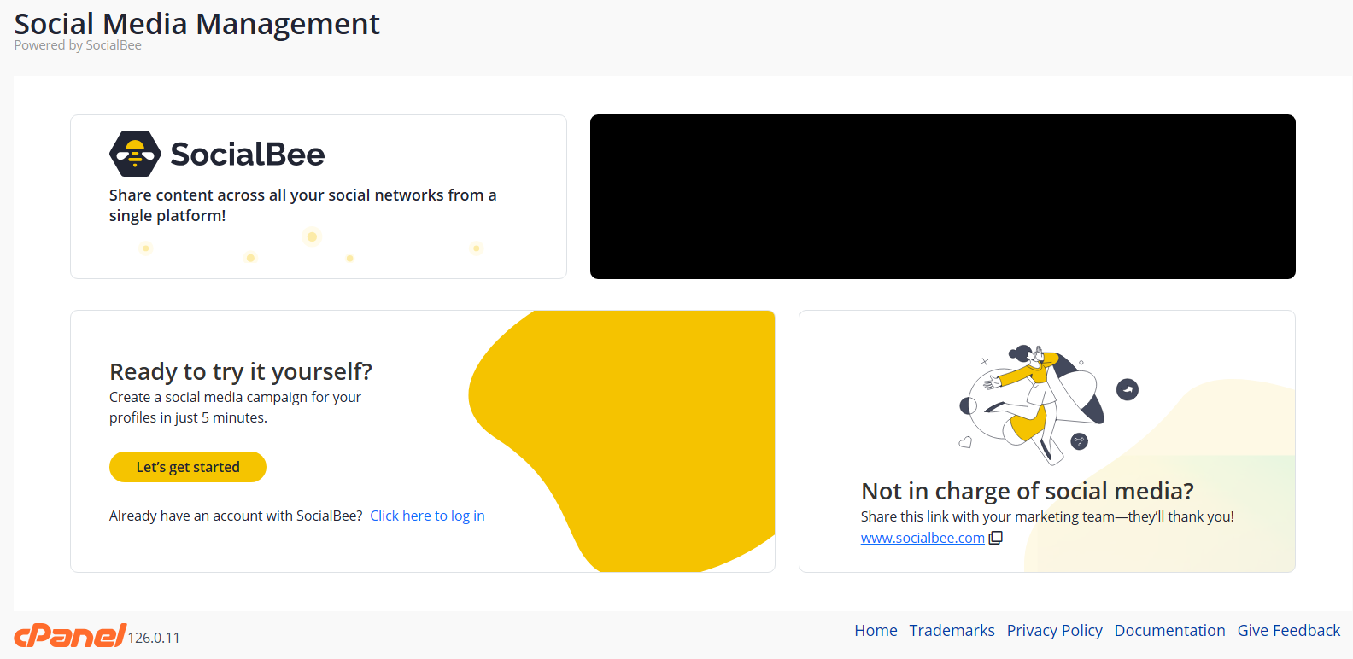

Sitejet Builder: (cũng có ích nếu cần làm web nhanh mà không cần code)

* Công cụ kéo-thả giúp bạn thiết kế website dễ dàng mà không cần lập trình.
* Có sẵn các template giúp tạo website chuyên nghiệp nhanh chóng.

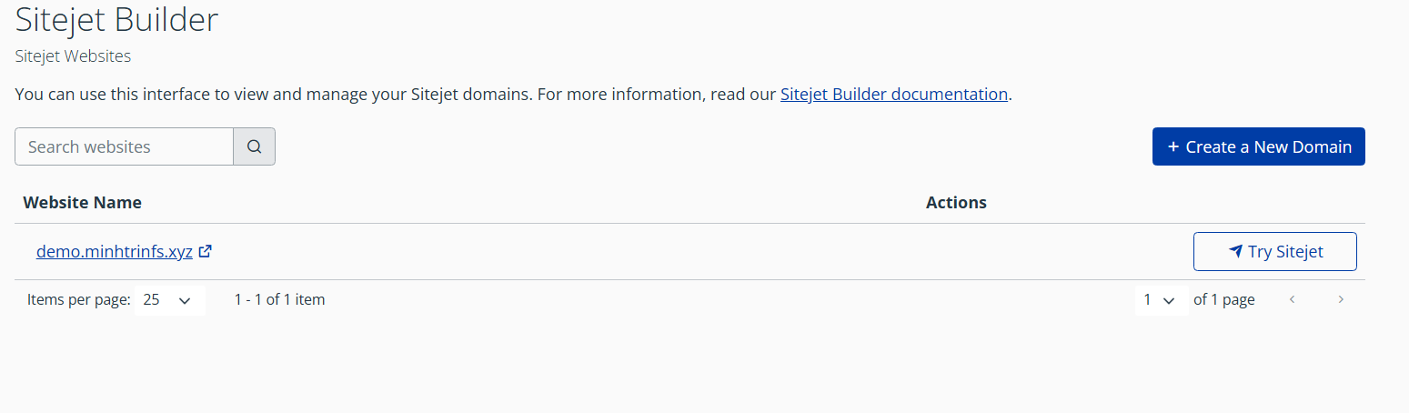

WordPress Management: (Quản lý WordPress)

* Quản lý cài đặt WordPress (cập nhật plugin, themes, bảo mật).
* Cho phép truy cập nhanh vào WordPress Admin.
* Quản lý backup và database của WordPress.

Site Quality Monitoring: (Giám sát chất lượng website)

* Kiểm tra hiệu suất website (tốc độ tải trang, SEO, bảo mật).
* Cảnh báo nếu website có lỗi hoặc gặp vấn đề bảo mật.

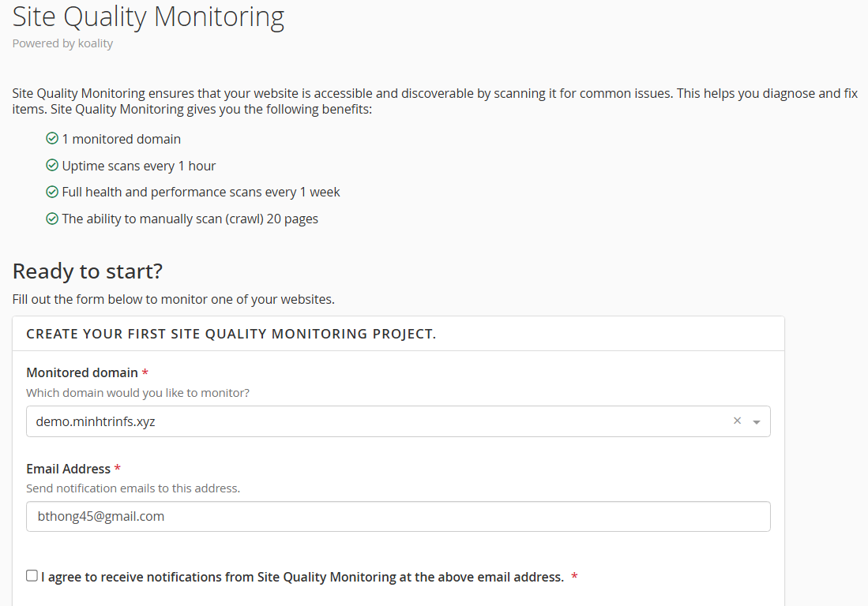

* 1 tên miền được giám sát
* Quét thời gian hoạt động/mỗi 1 tiếng
* Quét toàn bộ tình trạng và hiệu suất/mỗi 1 tuần
* Khả năng quét thủ công 20 trang

## **Các tính năng tại trang quản trị WHM**

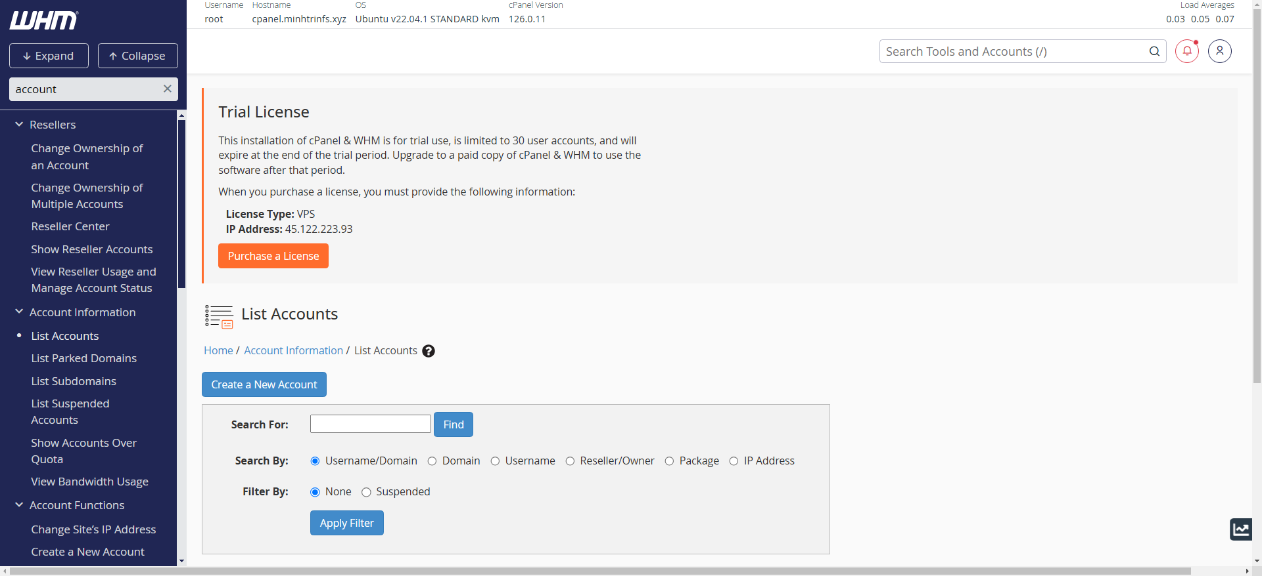

**WHM có rất nhiều chức năng (vì quá nhiều nên em sẽ gom thành nhóm cho dễ giải thích):**

1. Quản lý tài khoản người dùng (Account Functions):

* Create a New Account – Tạo tài khoản cPanel mới.
* List Accounts – Danh sách tất cả tài khoản cPanel trên máy chủ.
* Modify an Account – Chỉnh sửa thông tin tài khoản (dung lượng, băng thông, v.v.).
* Terminate an Account – Xóa tài khoản cPanel.
* Suspend/Unsuspend an Account – Khóa/Mở khóa tài khoản cPanel.
* Password Modification – Đổi mật khẩu tài khoản cPanel.
* Manage Account Suspension – Xem và quản lý tài khoản bị tạm ngưng.

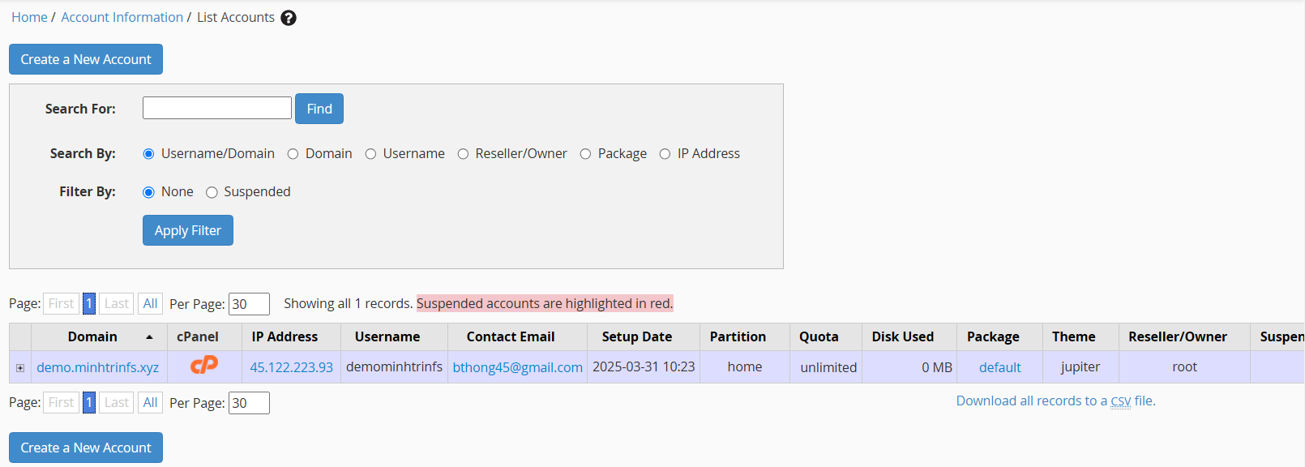

1. Quản lý gói tài khoản (Packages):

* Add a Package – Tạo gói hosting (dung lượng, băng thông, v.v.).
* Edit a Package – Chỉnh sửa thông số gói hosting.
* Delete a Package – Xóa gói hosting.
* Feature Manager – Tùy chỉnh các tính năng cPanel cho từng gói.

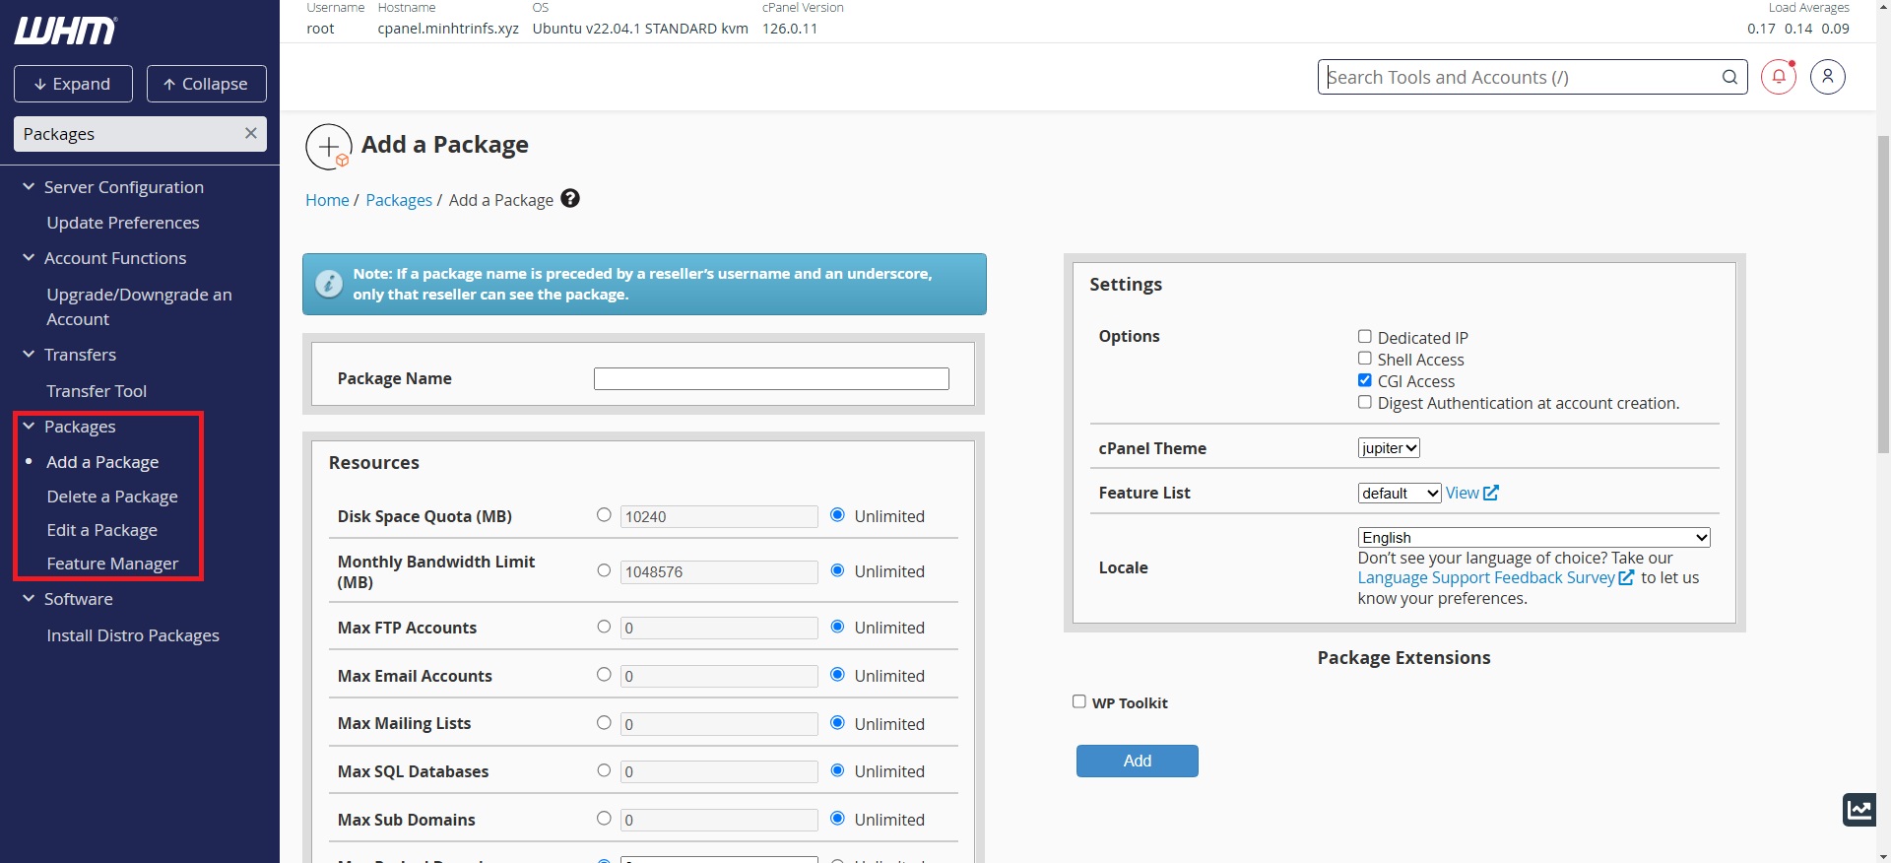

1. Quản lý DNS (DNS Functions):

* Edit DNS Zone – Chỉnh sửa bản ghi DNS của tên miền.
* Add a DNS Zone – Thêm mới một DNS Zone.
* Delete a DNS Zone – Xóa một DNS Zone.
* DNS Zone Manager – Xem và quản lý tất cả bản ghi DNS.
* Reset a DNS Zone – Đặt lại cài đặt mặc định của DNS.

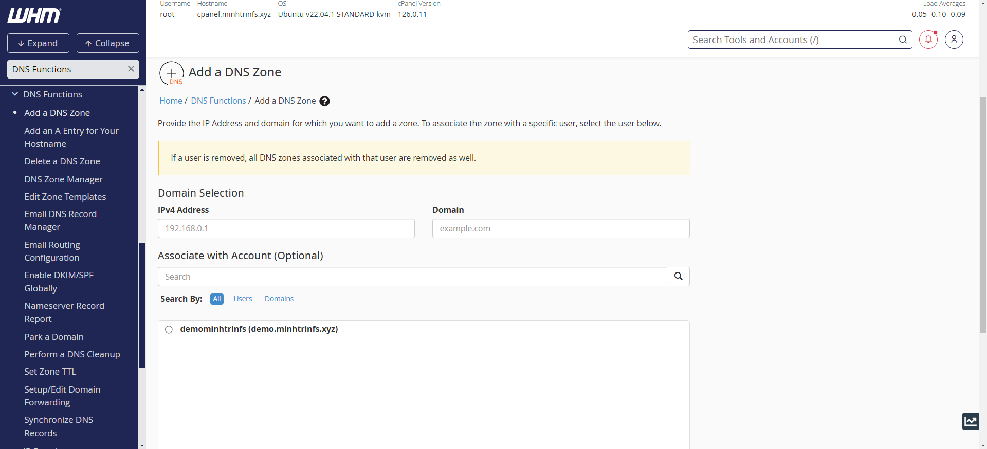

1. Quản lý tên miền (Domains):

* List Subdomains – Xem danh sách subdomain của tất cả tài khoản.
* Modify an Account's Domains – Thay đổi tên miền chính của tài khoản.
* Park a Domain – Thêm tên miền tạm thời.
* Point a Domain – Trỏ tên miền đến một thư mục cụ thể.
* Transfer a Domain – Chuyển tên miền từ máy chủ khác.

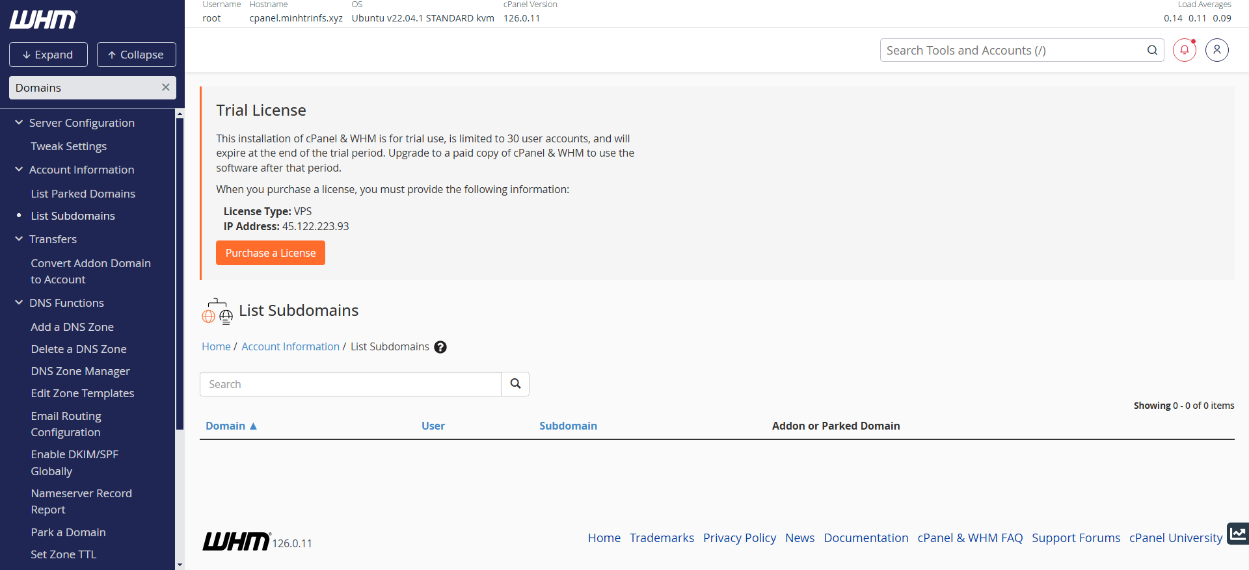

1. Quản lý dịch vụ Email (Email):

* Mail Queue Manager – Quản lý hàng đợi email trên máy chủ.
* View Mail Statistics – Xem thống kê email gửi/nhận.
* Email Deliverability – Kiểm tra SPF, DKIM, DMARC để chống spam.
* Mail Troubleshooter – Kiểm tra lỗi email.
* Mailserver Configuration – Cấu hình Exim/Postfix cho email server.

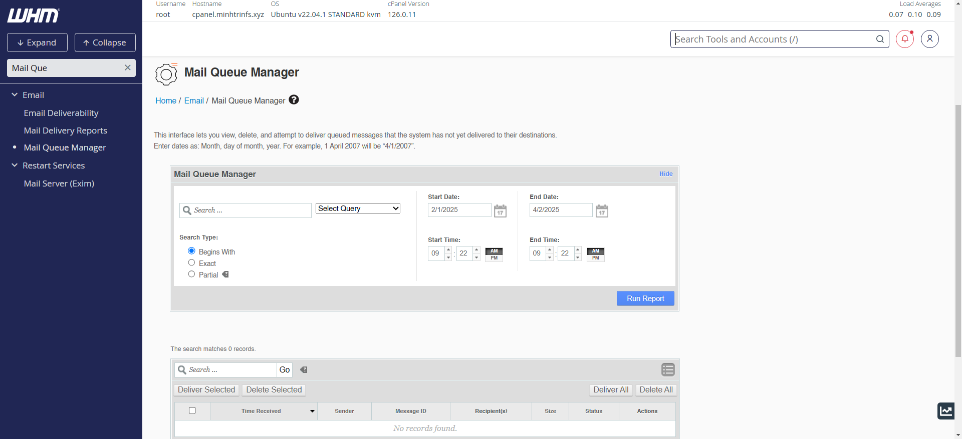

1. Quản lý bảo mật (Security Center):

* Security Advisor – Đưa ra đề xuất tăng cường bảo mật.
* Manage Shell Access – Cấp/quản lý quyền SSH cho tài khoản cPanel.
* Two-Factor Authentication (2FA) – Bật xác thực hai lớp.
* Host Access Control – Giới hạn truy cập SSH/FTP.
* ModSecurity Configuration – Cấu hình tường lửa ứng dụng web.

1. Quản lý tài nguyên máy chủ (Server Configuration):

* Server Information – Xem thông tin CPU, RAM, Disk, Load.
* Basic WebHost Manager Setup – Cấu hình cơ bản hostname, email quản trị.
* Server Status – Xem trạng thái hoạt động của các dịch vụ.
* Service Configuration – Cấu hình các dịch vụ như Apache, MySQL, FTP.
* Restart Services – Khởi động lại Apache, MySQL, Exim, FTP.

1. Quản lý MySQL/MariaDB (SQL Services):

* Manage Database Users – Quản lý user database.
* Create Database – Tạo database mới.
* Manage Databases – Xem danh sách và chỉnh sửa database.
* phpMyAdmin – Truy cập phpMyAdmin trực tiếp từ WHM.

1. Quản lý phần mềm & cập nhật (Software):

* EasyApache 4 – Cấu hình Apache, PHP, và modules.
* Install cPanel Plugins – Cài đặt thêm tính năng cho cPanel.
* Manage AutoSSL – Cấu hình Let’s Encrypt hoặc SSL khác.
* Update System Software – Cập nhật hệ điều hành và WHM/cPanel.

1. Quản lý sao lưu (Backup):

* Backup Configuration – Cấu hình tự động sao lưu.
* Backup Restoration – Khôi phục dữ liệu từ bản backup.
* Manage Backup User Selection – Chọn tài khoản nào được sao lưu.

1. Quản lý tài khoản đại lý (Reseller):

* Create a Reseller Account – Tạo tài khoản đại lý.
* Modify Reseller Privileges – Cấp quyền quản trị cho đại lý.
* Reseller Center – Quản lý toàn bộ reseller.

1. Công cụ chẩn đoán & logs (Logs & Monitoring):

* Process Manager – Xem và quản lý tiến trình đang chạy.
* Apache Status – Kiểm tra trạng thái Apache.
* CPU/Memory Usage – Xem mức độ sử dụng tài nguyên.
* View Raw Log Files – Xem nhật ký hoạt động của server.